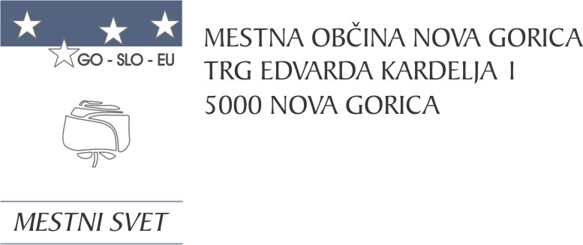

Na podlagi 19. člena Statuta Mestne občine Nova Gorica (Uradni list RS, št. 13/12, 18/17 in 18/19) je Mestni svet Mestne občine Nova Gorica na seji dne 20. februarja 2025 sprejel

S K L E P

1.

Sprejme se Poročilo o izvršenih sklepih 22. seje Mestnega sveta Mestne občine Nova Gorica, ki je bila 23. januarja 2025.

2.

Ta sklep velja takoj.

Številka: 0110-0001/2025-11
Nova Gorica, 20. februarja 2025
Marko Tribušon
PODŽUPAN

